Poděkování
Tímto bych chtěl poděkovat vedoucímu mé diplomové práce panu Mgr. Jiřímu Vranému za konzultace, užitečné rady k řešení, i za zapůjčení mobilního telefonu v době, kdy jsem neměl ještě vlastní se systémem Android. Firmě Jablocom děkuji za pomoc s vytvořením zadání a konzultace. Také bych chtěl poděkovat své rodině za umožnění studia a za jejich podporu.

Abstrakt

Klíčová slova: GPS, Android, Grails

Abstract

Keywords: GPS, Android, Grails
Obsah
Poděkování 5
Abstrakt 6
Abstract 6
1 Úvod 9
2 Použité nástroje a zařízení 10
3 Senzory 11
4 Techniky určení polohy 13
4.1 GPS 13
4.1.1 Princip 13
4.1.2 Techniky zpřesnění GPS 14
4.2 WPS 15
5 Grails 16
6 Požadavky a Návrh 17
6.1 Požadavky na aplikaci 17
6.2 Návrh systému 17
7 Mobilní aplikace 19
7.1 Popis uživatelského prostředí 19
7.1.1 Ukládání uživatelských nastavení 20
7.2 Komunikace se serverem 20
7.3 Ukládání dat 21
7.4 Algoritmus hledání polohy 21
8 Webová aplikace 25
8.1 Platforma 25
8.2 Komunikace 25
8.2.1 Formát objektu JSON 26
8.3 Role v systému 26
8.4 Uživatelské prostředí 26
9 Srovnání různých nastavení aplikace 28
10 Závěr 29
Seznam použité literatury 30

Seznam ilustrací
Ilustrace 1: Popis určení os u zařízení 11
Ilustrace 2: Ukázka hlavní obrazovky mobilní aplikace 19
Ilustrace 3: Ukázka logu neodesláných lokací 19
Ilustrace 4: Ukázka nastavení 20
Ilustrace 5: Průběh startu služby 22
Ilustrace 6: Průběh testu nové lokace 23
Ilustrace 7: Ukázka objektu JSON 26
Ilustrace 8: Ukázka seznamu lokací 27
Seznam tabulek
Seznam zdrojových kódů

Úvod

Použité nástroje a zařízení

Senzory
Dnešní mobilní telefony, nesoucí označení smartphone, obsahují řadu senzorů poskytující informace o okolí a stavu, v němž se zařízení vyskytuje. Tyto senzory dokáží měřit pohyb, orientaci a různé stavy prostředí. To může být užitečné, pokud se snažíte sledovat pohyb nebo pozici zařízení ve třech dimenzích, či chcete reagovat na změny prostředí v okolí zařízení. Senzory lze rozdělit podle typu do tří skupin.
Pohybové senzory měří zrychlení a rotaci ve třech osách. Do této skupiny se řadí akcelerometr, gravitační senzor, gyroskop a senzory vektorů rotace. Další skupina se zaměřuje na parametry prostředí. Dokáží tedy snímat intenzitu okolního osvětlení, teplotu, tlak, či vlhkost. Řadí se mezi ně tedy teploměr, tlakoměr a luxmetr. Poslední skupina se nazývá poziční a měří fyzickou pozici zařízení. Do této kategorie spadá magnetometr a orientační senzory.
Systém Android poskytuje pro práci se senzory užitečný framework. Framework obsahuje několik tříd a rozhraní pomáhající vykonávat širokou škálu úkolů. Ve většině případů, pokud chci využívat nějaký senzor, dosáhnu toho registrováním naslouchání jeho událostí a poté v jejich obsluze je můžu dále zpracovávat. Před použitím senzoru je doporučeno nejprve otestovat, zda je dostupný. Při používání senzorů je třeba být obezřetný s nastavením intervalu, jak často chci získávat nová měření, jelikož nastavení nízkého intervalu způsobí značné čerpání energie baterie. Nakonec při ukončení práce se senzorem by mělo být naslouchání odregistrováno. V současné době nelze senzory testovat na emulátoru a je proto nutné mít fyzické zařízení nebo simulovat výstup senzoru.
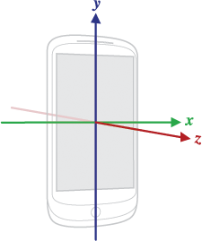Ilustrace 1: Popis určení os u zařízení
Pro naše účely je zajímavý akcelerometr a magnetometr, když se totiž oba zkombinují, lze určit jakým směrem se zařízení pohybuje. Akcelerometr udává hodnoty zrychlení v metrech za sekundu, a to včetně gravitačního zrychlení. Pokud tedy zařízení leží nehnutě na stole, senzor ukazuje hodnotu zrychlení ve směru vertikální osy 9.81 m/s². Proto pro měření skutečného zrychlení je nutné odfiltrovat přínos gravitační síly. Použítí těchto senzorů pro určování polohy je tedy možné, ale s určitou mírou nepřesnosti, která se časem výrazně zvyšuje a také s pravděpodobně zvýšenou záteží procesoru.

Techniky určení polohy
Systém Android poskytuje několik možností, kterými lze získat údaje o poloze zařízení. Tato služba je souhrnně označována jako Location API a rozlišuje tři poskytovatele lokace. Nesou označení podle zdroje. GPS poskytovatel využívá stejnojmennou službu, síťový poskytovatel získává data z WPS a z GSM sítě od BTS stanic. Poslední poskytovatel, zvaný pasivní, používá data o poloze, které získají ostatní běžící aplikace na zařízení.

GPS
GPS neboli Global Positioning System je globální navigační systém skládající se z 24 satelitů umístěných na orbitě Země, které zde umístilo Ministerstvo obrany Spojených států amerických. Původně mělo GPS vojenský účel, ale v roce 1980 umožnila vláda i civilní použití tohoto systému. Tato služba je dostupná za jakýkoliv podmínek počasí, kdekoli na světě, a to po celý den, bez poplatků.

Princip
GPS satelity oběhnou Zemi dvakrát za den po velmi přesné dráze a vysílají signál s informacemi na Zem. Přijímač vezme tyto informace a pomocí triangulace určí přesnou pozici uživatele. Vypočet probíhá porovnáním času, kdy byl singnál odvysílán s časem, kdy byl přijat. Podle rozdílu časů přijímač určí, jak daleko se satelit nachází. Při získání několika vzdáleností od různých satelitů už může přijímač spočítat polohu uživatele. Minimalní počet satelitů je tři, se čtyřmi lze získat i nadmořskou výšku. Přesto platí, čím více dostupných satelitů, tím lépe a vyšší přesnost.
Satelity vysílají dva radiové signály označené jako L1 a L2. Civilní GPS používá L1 na frekvenci 1575.42 Mhz pásmu UHF. Signál dokáže projít přes mraky, sklo a plast, ale neprojde přes většinu pevných objektů jako například budovy či hory. Signál obsahuje pseudonáhodný kód, data efemerid a almanachu. Pseudonáhodný kód je jednoduše identifikační kód, který určuje, jaký satelit vysílá. Dále nestále vysílají data o svém stavu, datum a čas. Tato část je důležitá pro určování pozice. Data almanachu říkají, kde by se měl každý satelit nacházet v průběhu dne. Tyto data jsou jednotné a poměrně dlouhé, proto jejich přenos zabere déle času. Je možné je stáhnout i z jiného zdroje, nejčastěji internetu, čehož využívá například A-GPS pro rychlejší zjištění polohy po startu zařízení.
Existuje mnoho faktorů, které snižují kvalitu signálu, a tudíž i přesnost. Nejprve se jedná o zpoždění při průchodu ionosférou a troposférou. Systém používá vestavěný model, který počítá počítá průměrné zpoždění, a ten tuto chybu častečně odstraňuje. Dalším faktorem je vícecestné šíření signálu. To je způsobené odrazem od různých objektů například budov, což způsobuje zvýšení doby cesty signálu. Další chybu mohou způsobit hodiny přijímače, které nejsou tak přesné jako atomové hodiny na satelitu. Chyba může být způsobena také nedostatkem viditelných satelitů nebo jejich postavením vůči sobě. Do roku 2000 byl také signál úmyslně zhoršován Ministerstvem obrany Spojených států amerických.
Podobný systém jako GPS vivinuli i v Rusku a jmenuje se GLONASS. V rámci použití v systému Android to nehraje roli. V Android frameworku pro lokaci se oba systémy řadí pod poskytovatele GPS a my se nemusíme starat o to, ze kterého systému získáváme data. Pokud by byla potřeba tuto informaci zjisti, je možné ji získat určenou metodou.

Techniky zpřesnění GPS
Pokud by byla potřeba získat ještě lepší přesnost než dosahuje samostatně GPS, které se pohybuje okolo deseti až patnáctí metrů, existuje řada způsobů, jak toho docílit. Většinou se jedná o dopočet polohy za využití údajů z jiných zdrojů. Rozlišujeme dva základní druhy zdrojů, a to lokální GBAS a satelitní SBAS. Do lokálních se řadí zejména DGPS a satelitních například evropský EGNOS či americký WAAS.
Diferenciální GPS se označuje systém, ve kterém jsou korekční data posílána pozemní stanicí, u které je přesně známa poloha. Korekční data jsou počítána na základě odchylky polohy stanice od skutečné. Přijímač musí být do vzdálenosti 1000 km a systém dosahuje přesnost zhruba dva až pět metrů. Korekce lze využívat v reálném čase nebo mohou být dopočítány i zpětně. Tyto služby bývají zpoplatněny.
U SBAS jsou diferenciální korekce zasílány ze satelitů, které jsou nasměrovány přímo na oblast, pro kterou je tato služba určena. Hlavními regionálními představiteli jsou WAAS a EGNOS a jsou volně dostupné. EGNOS poskytuje SDK pro Android, ale pro výpočet jsou potřeba neupravená data přímo z chipu GPS, což není v oficiálním API androidu dostupné, a tak toto použití vyžaduje externí anténu připojenou přes bluetooth.
Další placenou službou je RTK neboli real-time kinematic. Také jako ostatní využívá jednu základní stanici a je s přesností pod jeden metr nejpřesnější ze všech GPS systémů, ale také asi nejvíce finančně náročný. Tento systém se využívá v topografii, při navigaci na moři a například také automatickém řízení v zemědělství. Stanice přenáší stejně jako u jiných korekční data, ale navíc ještě přidává informace o nosné fázi, která je k dosažení této přesnosti rozhodující.
Můžeme sem řadit i A-GPS, které hlavně pomáhá s prvotním určením pozice, díky stažení dat almanachu z internetu. Proto je k použití nutné mít v zařízení přístup k internetu.

WPS
WPS neboli Wifi positioning system je služba získávající údaje o poloze prostřednictvím Wifi sítě. Princip spočívá v databázi pozic přístupových bodů Wifi. Poloha zařízení je určena na základě SSID sítě a intenzitě signálu. Tato metoda se nazývá fingerprinting. Původně byla prosazena firmou Skyhook, nicméně Google, Apple a další výrobci telefonů si vytvořili své vlastní rozsáhlé databáze s pozicemi přístupových bodů. Tato data se získávají ze zařízení, které určí pozici pomocí GPS a odešle seznam SSID. Například původně pro Google získávali data auta vytvářející Street View, ale dnes i společně s ostatními je získávají anonymně přímo od koncových uživatelů. Stačí mít povolené Služby zjištění polohy Google na Android zařízení a už jste součástí sběru dat pro WPS. Google dále vytvořil možnost pro přístupové body, aby nebyly zahrnuty do databáze. Toho lze docílit přidáním prefixu _nomap před název sítě.
Výhodou WPS je zjištění poměrně přesné pozice bez využití GPS. WPS dále může dosahovat lepší přesnosti než GPS uvnitř budov či v městké oblasti pokryté výškovými budovami, kde se GPS potýká s problémy technologie. Nevýhoda WPS je její závislost na dostupnosti Wifi sítí.

Grails

Požadavky a Návrh

Požadavky na aplikaci
Stručně řečeno se jedná o takzvaný trackovací systém pro platformu Android, který by měl jednak shromažďovat naměřená data od uživatelů na jednom místě a také se zabývat vlastním měřením přímo u uživatelů. Je proto potřeba navrhnout a vytvořit způsob, jakým má fungovat určování polohy. To znamená, jak často zjišťovat aktuální polohu, a jaké polohy jsou vhodné a přínosné k archivaci. Mobilní aplikace by měla mít možnost nastavení různých úrovní přesnosti měření a s tím spojenou spotřebu energie. Dalším požadavkem mobilní aplikace je, aby byla schopna běžet neustále i na pozadí bez uživatelského rozhraní. Webová aplikace by měla data od klientů ukládat a dále zobrazovat. Jednotliví uživatelé by měli být nějakým způsobem rozlišeni, mít různá práva a mít dostupné pouze svoje záznamy, s tím že by existoval jakýsi účet správce, který má dostupné všechny funkce a záznamy. Dále je potřeba definovat a vytvořit způsob komunikace mezi oběma aplikacemi. Na straně mobilní aplikace je to odesílání záznamů a reakce na neúspěšné odeslání a na straně serveru se jedná o příjem záznamů a jejich následné uložení.

Návrh systému
Systém bude rozdělen na část webovou a aplikační. Webová část bude vytvořena v jazyce Groovy a bude využívat frameworku Grails. Dále zde bude implementován systém rolí pomocí pluginu springsecurity, jednotlivé záznamy lokací budou zobrazeny v seznamu a budou dostupné pouze určeným uživatelům. Aplikace bude přijímat nové záznamy ve formátu objektu JSON a ukládat je do databáze. Komunikace bude probíhat po protokolu HTTP, a to konkrétně jeho metody POST.
Aby záznam mohl probíhat neustále, bude mobilní aplikace implemetovat službu, která se bude starat o hledání pozice i o komunikaci se serverem. Pro prezentací informací bude použito nějaké jednoduché uživatelské rozhraní, kde budou dostupné informace o stavu zpracovávání záznamů. Aplikaci by nemělo být možné provozovat anonymně, proto bude vyžadováno přihlášení uživatele hned při startu. Přihlášený uživatel bude zapamatován a bude jej možné kdykoli měnit. V aplikace bude možné nastavovat využívání služby GPS, měnit stav Wifi připojení, interval mezi pokusy o zjištění polohy a požadovaná vzdálenost od poslední uložené polohy. Pro hledání polohy bude aplikace využívat všechny dostupné zdroje. Jsou to GPS, Wifi, GSM síť a pasivně od ostatních aplikací. Použití akcelerometru s gyroskopem a kompasem nebude v aplikaci použito z následujících důvodů. Nejprve toto použití vnáší do měření značnou chybu, která sice by mohla být zanedbatelná v porovnání s nepřesností polohy z GSM sítě, ale také výrazně roste s časem a rychlostí pohybu. Hlavním důvodem zavržení této metody bylo zjištění, náročnosti používání senzorů na procesor, a tedy spotřebě energie. Aby totiž data z akcelerometru měla nějakou vypovídající hodnotu, musí být čtena poměrně často. Při měření po dobu deseti minut a použití nejmenšího počtu vzorků, kde frekvence je 4 – 6 Hz, je spotřeba větší než zapínání GPS po minutě po dobu pěti minut, jak je uvedeno v [x]. Jelikož snaha o použití tohoto řešení byla hlavně z důvodu snížení spotřeby energie, bylo od něj odstoupeno a pro snížení spotřeby se bude využívat GPS s větším intervalem.
Při maximálním nastavení aplikace bude služba GPS využívána stejně často jako ostatní. Povolení využití GPS služby nelze na platformě Android měnit programově kvůli bezpečnosti, a tak je nutné, aby jej uživatel nastavil ručně. Běžně toto aplikace řeší odkazem přímo do nastavení systému. Dále je také doporučeno, aby měl uživatel zapnuté Wifi připojení. Pokud tomu tak nebude a aplikace bude mít povolené měnit stav Wifi připojení, bude v určitém intervalu aplikace povolovat připojení na krátkou dobu za účelem pokusu zjištění polohy pomocí zmiňovaného WPS. I při nízkém nastavení použití GPS bude tato služba přesto používána, a to tak, že se bude v nějakém větším intervalu spouštět na krátkou dobu, aby se pokusila zjistit polohu. Toto je navrženo z důvodu získání přesnější lokace při ucházející spotřebě v místech, kde nejsou dostupné Wifi sítě a záznamy by byly jinak získávány pouze ze sítě GSM. Aby systém neukládal úplně všechny lokace, bude aplikace implementovat algoritmus, který bude rozhodovat o prospěšnosti nové lokace. Například pokud nová lokace je stále v okruhu nepřesnosti předešlé, není potřeba ji znovu ukládat.
Aplikace bude schválené lokace odesílat na server ve formátu objektu JSON. Pokud server nebude dostupný, budou se data ukládat do souboru, kde vyčkají do dostupnosti serveru. Pokud odeslání proběhne úspěšně bude obsah skladovacího souboru vymazán.

Mobilní aplikace

Popis uživatelského prostředí
Aplikace obsahuje tři aktivity a jednu službu, která běží neustále. V hlavní aktivitě se zobrazuje aktuální poloha, poslední poloha určená k archivaci, poskytovatel polohy, přesnost a čas měření. Dále je zde tlačítko, které vytvoří aktivitu logu, ve které se zobrazují dosud neodeslané polohy načtené ze souboru. Poslední aktivita je nastavení aplikace dostupné skrze klasické aplikační menu. Nastavuje se zde aktuální uživatel, využití služby GPS, povolení aplikaci měnit stav Wifi, minimální rozdíl v poloze a časový interval mezi jednotlivými hledáními polohy. Veškeré hledání, manipulace a odesílání polohy se odehrává ve službě LocationService. Služba se v systému Android používá pro operace dlouho běžících na pozadí, které neposkytují uživatelské rozhraní a také běží dále i za stavu, kdy se uživatel přepne do jiné aplikace. Služby také mají přednost před aplikacemi uloženými v mezipaměti, které čekají na obnovení, a tak je méně pravděpodobné, že budou ukončeny při nedostatku prostředků.
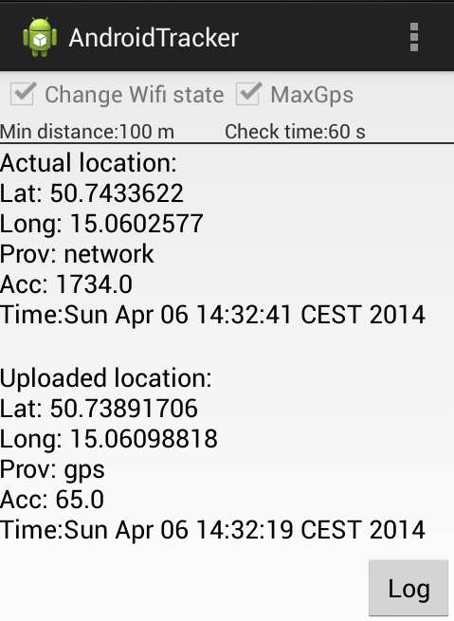Ilustrace 2: Ukázka hlavní obrazovky mobilní aplikace
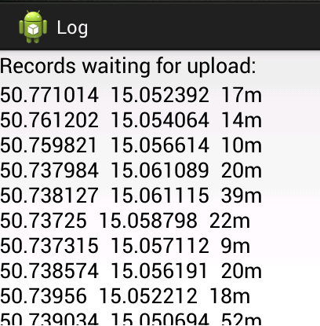Ilustrace 3: Ukázka logu neodesláných lokací

Ukládání uživatelských nastavení
Uživatelská nastavení se ukládají pomocí třídy SharedPreferences a jsou uchovány i při ukončení aplikace. Pouze odinstalováním aplikace jsou tato nastavení smazána. Jejich definice je obsažena v souboru preferences.xml a lze je i seskupovat do různých kategorií pro lepší přehlednost. Tyto nastavení se editují ve vlastní aktivitě a mají ošetřené vstupy proti nežádoucím parametrům. Nastavení jména uživatele je nutné pro běh aplikace, a tak pokud není zadáno, vyskočí dialog přímo při startu aplikace. V případě neúspěšného zadání je aplikace ukončena.
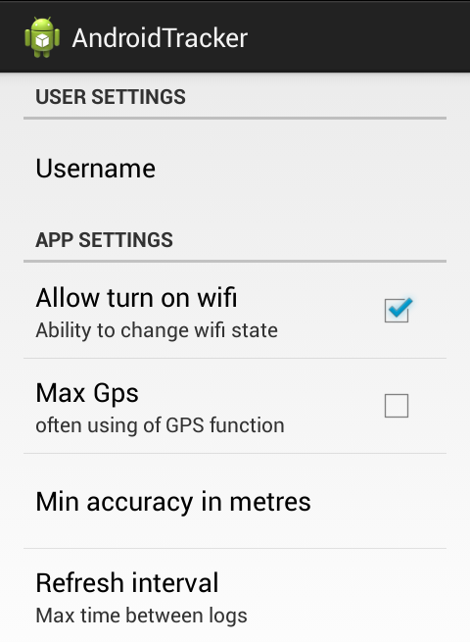Ilustrace 4: Ukázka nastavení

Komunikace se serverem
Veškerá logika komunikace se serverem se nachází ve třídě Connection uložená do balíčku net. Třída Connection obsahuje dvě metody. Jednu pro test spojení se serverem a druhou na odesílání záznamů jako JSON pole. Test spojení se serverem probíhá pokusem vytvoření spojení, a pokud selže, tak není server dostupný. Vše probíhá ve vedlejším vlákně, aby nebyla blokována funkce vlákna, ze kterého byla metoda zavolána. Odesílání záznamů využívá třídu HttpPost z balíčku org.apache.http . Dále podle úspěchu přenosu na server metoda vrací boolean hodnotu, aby mohla aplikace zareagovat v případě neúspěchu.

Ukládání dat
Pokud není server dostupný, záznamy se ukládají do souboru, zde pojmenovaném jako "log.txt". Pro práci se soubory byla vytvořena třída FileHandler a umístěna do balíčku io. Třída FileHandler používá model singleton, tedy může existovat pouze jedna instance dané třídy a pro vytváření objektu se využívá statická metoda getInstance(). Jsou v ní implementovány metody pro čtení, zápis a smazání obsahu souboru. Konkrétně metoda pro čtení vrací celý obsah souboru jako jeden objekt typu String a metoda pro zápis připisuje obsah parametru na konec souboru.
Třída Store je umístěna v balíčku model a je také typu singleton a slouží k ukládání dat. Jelikož se třeba i jen při otočení zařízení ztratí dynamicky nastavené proměnné v hlavní aktivitě, načítají se z této třídy.

Algoritmus hledání polohy
Algoritmus hledání polohy má různé podoby v závislosti na uživatelském nastavení. Hlavními faktory ovlivňující průběh hledání jsou schopnost aplikace měnit stav Wifi připojení a intenzita využití GPS. Při startu služby se zjistí hodnoty těchto nastavení a podle nich se spustí či nespustí určité časovače. Při povolení změny stavu Wifi připojení, se spustí časovač, který v určitém intervalu, zde nastaveném na tři minuty, povolí Wifi připojení na dvacet sekund, pokud již nebylo aktivní. Pokud by došlo k ukončení služby v intervalu zapnutí Wifi připojení aplikací, je zde nastaveno, aby bylo zpět ukončeno. V rámci tohoto dvacetisekundového okna se také testuje dostupnost serveru k případnému odeslání záznamů uložených v souboru.
Obecně jsou vyžadovány změny polohy od všech poskytovatelů v nastaveném intervalu a vzdálenosti. U poskytovatele GPS záleží na nastavení. Při obdržení nově získané polohy, je poloha odeslána jako parametr do metody doLocationUpdate, kde se testuje užitečnost příchozí lokace. Nová lokace se porovnává s poslední, která prošla tímto testem. Nejprve se porovnává, jestli vzdálenost obou lokací je větší než nastavená minimální. Poté se testuje za předpokladu zhoršené přesnosti, zda li není minulá lokace stále v dosahu nové přesnosti a nakonec se porovná, jestli je záznam novější než předešlý. Pokud nějaká podmínka není splněna je lokace zahozena.
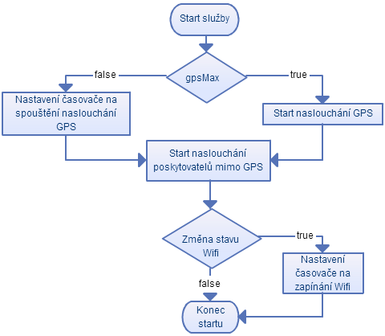Ilustrace 5: Průběh startu služby

V rámci této metody docházelo k redundanci ukládaných záznamů v důsledku několikanásobného volání ve stejný moment. Toto prakticky nelze ovlivnit, jelikož je tato metoda volána, jak z časovače, tak z listenerů různých poskytovatelů lokace. Byla tedy nastavena synchronizace na tu část kódu, kde se porovnává nová lokace s minulou uloženou až do části ukládající novou jako minulou. Díky synchronizaci se tato část kódu po vstupu uzamkne a odemkne se pro další vykonávání až při odchodu programu z kritické sekce.
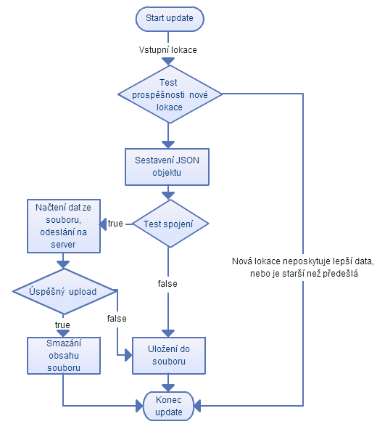Ilustrace 6: Průběh testu nové lokace

Výraznější změnou je nastavení využití GPS. Pokud je zaškrtnuto maximální nastavení, dotazuje se aplikace na změny podle nastaveného časového intervalu stejně jako u ostatních poskytovatelů. Při nízkém využití se při startu služby spustí časovač, který se jednou za deset minut snaží v rámci třiceti sekund zjistit aktuální polohu. Konkrétně se žádá poskytovatel GPS o změny polohy v intervalu pěti sekund. Dále také nejsou vyžadovány změny polohy podle nastaveného intervalu, jako u ostatních poskytovatelů.

Webová aplikace
Druhou částí práce bylo navržení a vytvoření webové aplikace, která by shromažďovala naměřená data od mobilní aplikace, a následně zprostředkovala uživateli jejich zobrazení. Bylo tedy nutné vybrat vhodnou platformu pro její vývoj, určit jakým způsobem budou mezi sebou jednotlivé aplikace komunikovat, jaká a v jakém formátu se budou uživateli zobrazovat data a zvolit role přístupu k systému.

Platforma
Platformou je myšlena technologie, kterou musí podporovat server k běhu aplikace a ukládání dat. Často používaný formát se skládá z aplikace v PHP,ASP či Javě a nějaké SQL databáze. Jelikož požadavky platformy na aplikaci nebyly striktně dané a sama aplikace je poměrně jednoduchá, mohl být vybrán zatím ne až tolik rozšířený model použití frameworku Grails a jazyka Groovy. Jazyk Groovy je odvozený od jazyku Java, s tím že se snaží být podobný jazyku Ruby. Překladač jej ale překládá do mezikódu Javy, takže výsledná aplikace pak běží pod interpretem Java Virtual Machine. Jako databáze byla použita H2,která se ve frameworku Grails základně používá a nebyl žádný důvod přecházet na jiné řešení.
Výběru hostingu měl kriteria podpora frameworku Grails a byl zdarma. Po rešerši zbyly dva kandidáti heroku[x] a openshift[x]. Sice u obou se vyskytli problémy s nasazením aplikace, výběr vyhrál hosting openshift, jeilkož nasazení na heroku nebylo nikdy úspěšné. Openshift poskytuje firma RedHat, volně dostupné jsou 3 stroje, přičemž je možné kdykoli přejít na zpoplatněnou službu a využít jejich cloudu. Na serveru běží Apache Tomcat.

Komunikace
Komunikace probíhá na úrovni protokolu HTTP a konkrétně používá objekty typu JSON, který odesílá skrze metodu post mobilní aplikace a webová aplikace následně pošle pouze potvrzení o jeho přijetí. Mobilní aplikace ještě využívá klasickou metodu GET pro test dostupnosti serveru. Mimo jiné by zde mohla být i metoda pro ověření uživatele mobilní aplikace, ale ta v současné verzi nebyla ještě implementována.

Formát objektu JSON
Každý JSON se posílá jako pole objektů, i v případě, že se jedná pouze o jeden objekt. Toto řešení je univerzálnější a umožňuje jednotnou implementaci na straně serveru. Server tedy naslouchá a obsluhuje požadavky, které přijdou na adresu "název serveru"/addlocation. Toto je ve frameworku Grails dosaženo přidáním cesty /addlocation do UrlMappings a nastavením kontroleru a metody, která ji má obsluhovat. V této metodě se nachází už konkrétní implementace, která příchozí pole zpracuje a jednotlivé záznamy, pokud splňují integritní omezení, vloží do databáze.
Z obrázku výše je patrné, že JSON objekt obsahuje parametry jako Uživatelské jméno, zeměpisnou šířku a délku, čas měření, přesnost a poskytovale polohy. V JSON objektu nezáleží na pořadí, proto se může stát, že bude sestaven různými způsoby.
Ilustrace 7: Ukázka objektu JSON

Role v systému
V současné podobě systém obsahuje pouze dvě role, a to administrátora a uživatele. V Grails se o systém rolí stará plugin spring.security, a tak je i zde použit. Ten po instalaci přidá do projektu doménové třídy SecUser, SecRole a spojovou třídu SecUserSecRole. Použití rolí umožní rozlišení typů přístupů k aplikaci a nastavení restrikce na oblasti aplikace. Například bez přihlášení je dostupná pouze úvodní strana a pokud uživatel zadá jinou stránku, ať odkazem či přímo v adresním řádku tak je přesměrován na login dialog.

Uživatelské prostředí
Celý tento web využívá styly z Grails, a tak bylo ponecháno i logo s odkazem na tuto technologii. Po zadání příslušné webové adresy se zobrazí úvodní strana aplikace. V levé části se nachází menu aplikace. obsahuje položky Location records, Login či Logout a pokud uživatel má roli administrátora tak i položku Users.
Naměřená data se zobrazují pod položkou menu Location records, kde každý uživatel vidí pouze svoje záznamy. Výjimkou je administrátor, který má dostupné veškeré záznamy všech uživatelů. O toto se stará služba LocationService, která předá stránce pouze data podle přihlášeného uživatele. Jednotlivý záznam obsahuje souřadnice, který jsou zároveň nastaveny jako odkaz na Google mapy, kde lze dobře vidět o jaké místo se jedná. Dále záznam obsahuje čas měření, který v nynější verzi má nastaveno formát ve Středoevropském času, jelikož se hostingový server nacházel nejspíše někde v Americe a systém jej pak zobrazoval podle lokálního nastavení, což pro zdejší využití nebylo úplně vhodné. Dalšími parametry záznamu jsou jméno uživatele, který jej naměřil, přesnost a z jakého zdroje jsou. Záznamy lze libovolně řadit, kromě souřadnic, přičemž v základu jsou seřazeny sestupně dle času. Pro přehlednost se záznamy stránkují.
Další položkou menu je Users, která obsahuje manipulaci s uživateli. Na tomto místě lze tedy přidávat nové uživatele, odstranit staré či jen prohlížet aktuální.
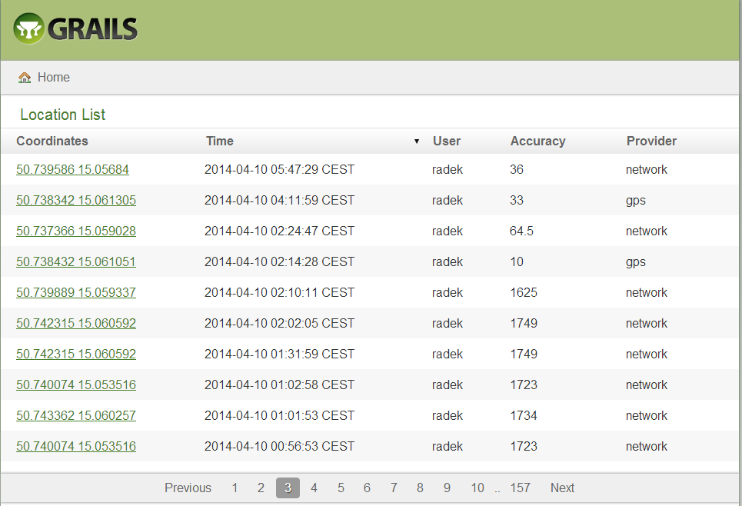Ilustrace 8: Ukázka seznamu lokací

Srovnání různých nastavení aplikace

Závěr

Seznam použité literatury
[1] Android - API Guides. Developer Android [online]. 2012 [cit. 2012-10-14]. Dostupné z:
http://developer.android.com/guide/components/index.html.
[2] Hwang, J.; Yun, H.; Suh, Y.; Cho, J.; Lee, D. Development of an RTK-GPS Positioning
Application with an Improved Position Error Model for Smartphones. Sensors 2012,12,12988-13001.
[3] Weber, G.; Dettmering, D.; Gebhard, H. Networked transport of RTCM via Internet
Protocol (NTRIP). Int. Assoc. Geodesy Symp. 2005, 128, 60-64.
[4] MCNAMARA, Joel. GPS for dummies. 2nd ed. Hoboken, N.J: Wiley, 2008. ISBN 04-704-5785-6.
[5] FIELDING, Roy Thomas. Architectural Styles and the Design of Network-based Software
Architectures [online]. University of California, 2000 [cit. 2013-10-08]. Dostupné z: http://www.ics.uci.edu/~fielding/pubs/dissertation/top.htm

